
TALLER DE ORIGAMI:
PENDIENTES Y DECORACIONES CON GRULLAS
Profª. Hiromi Nakanishi

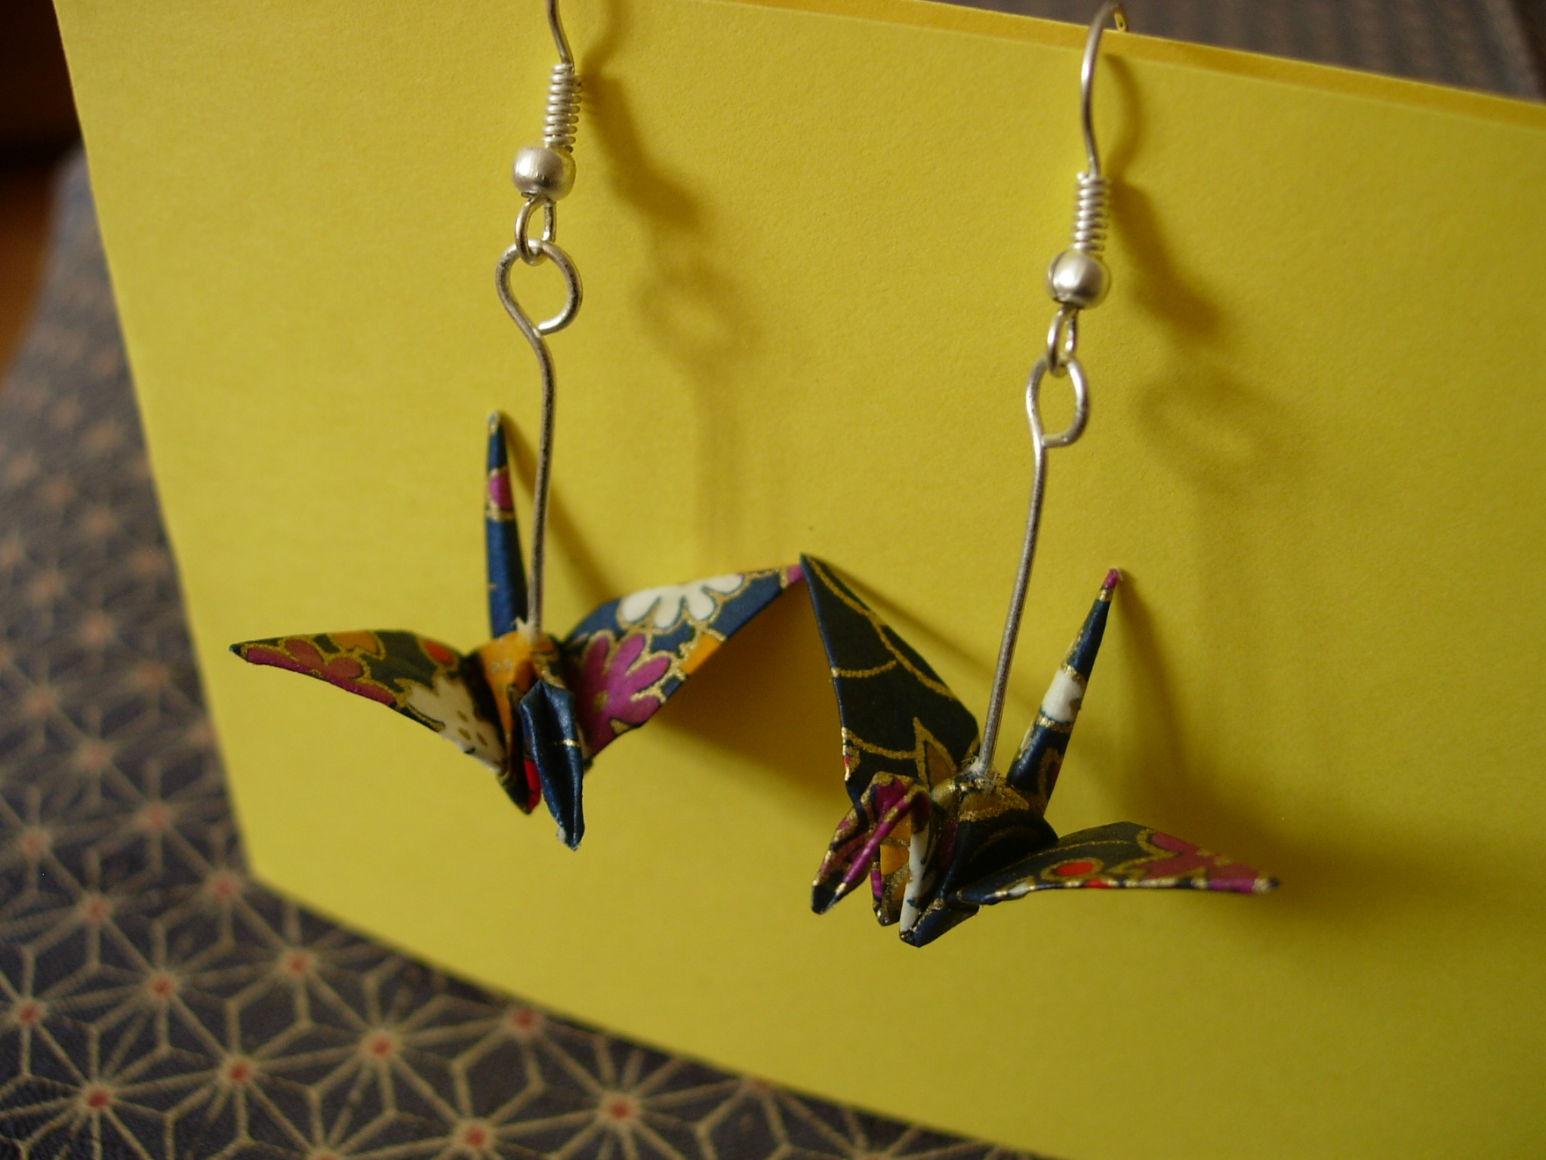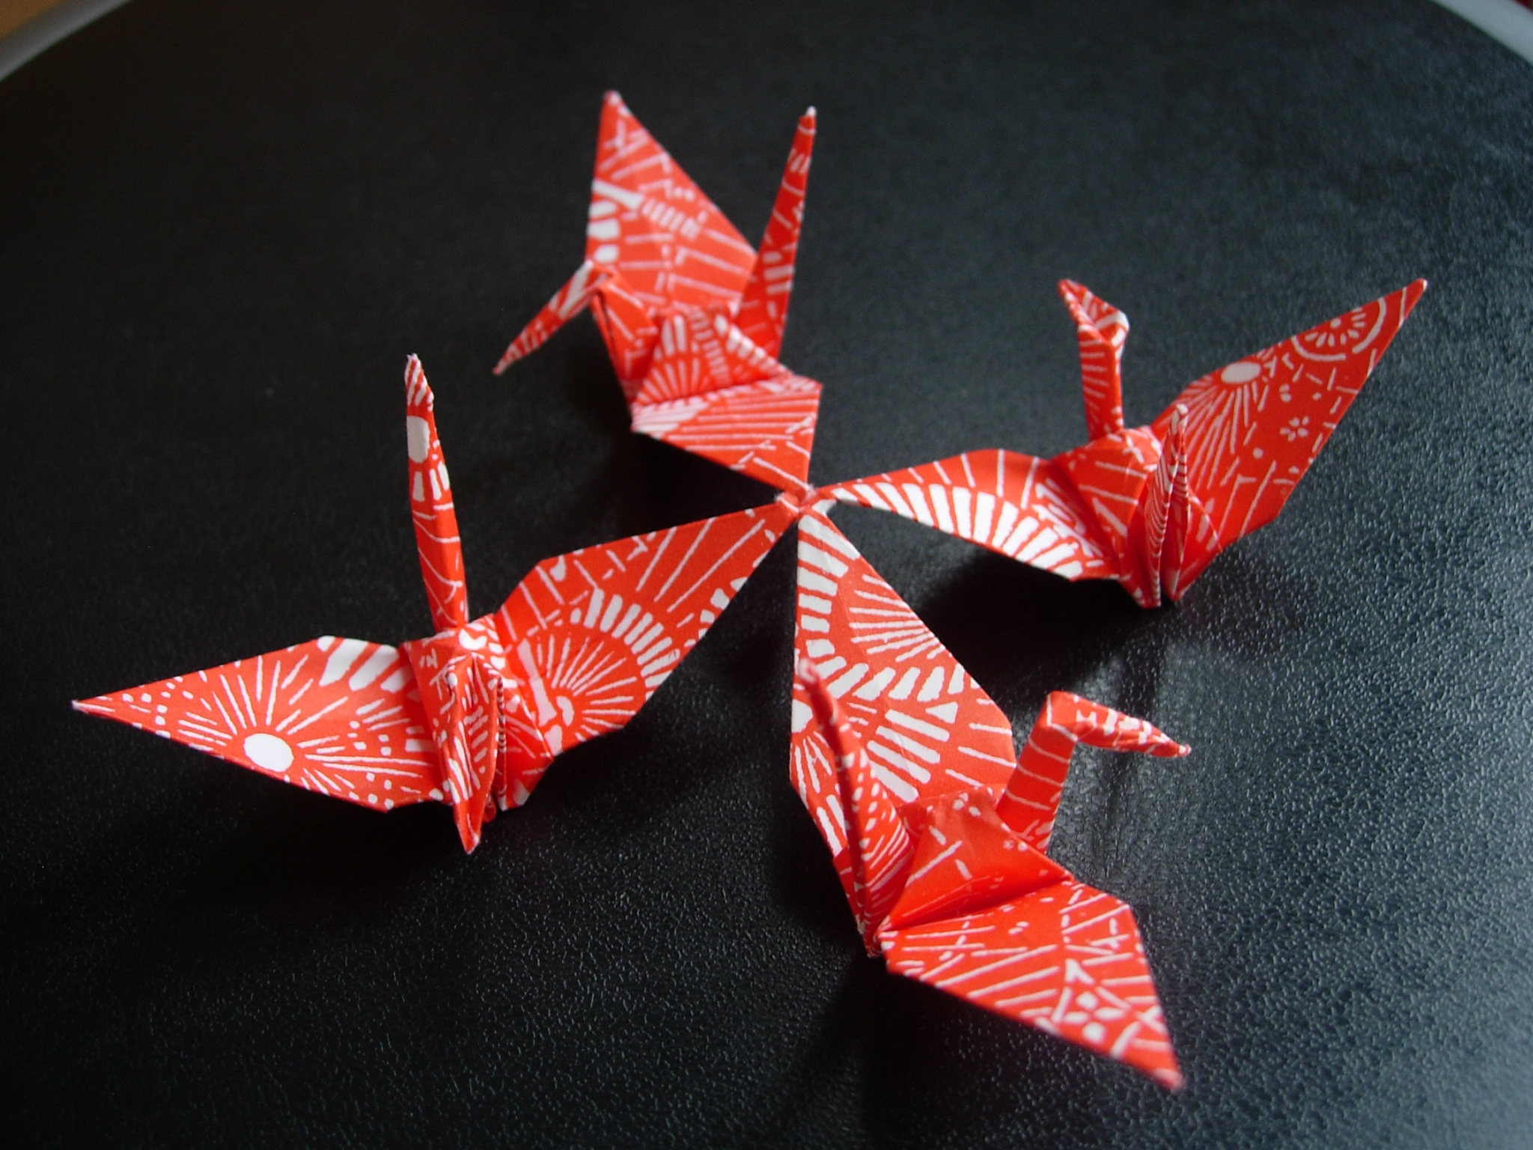
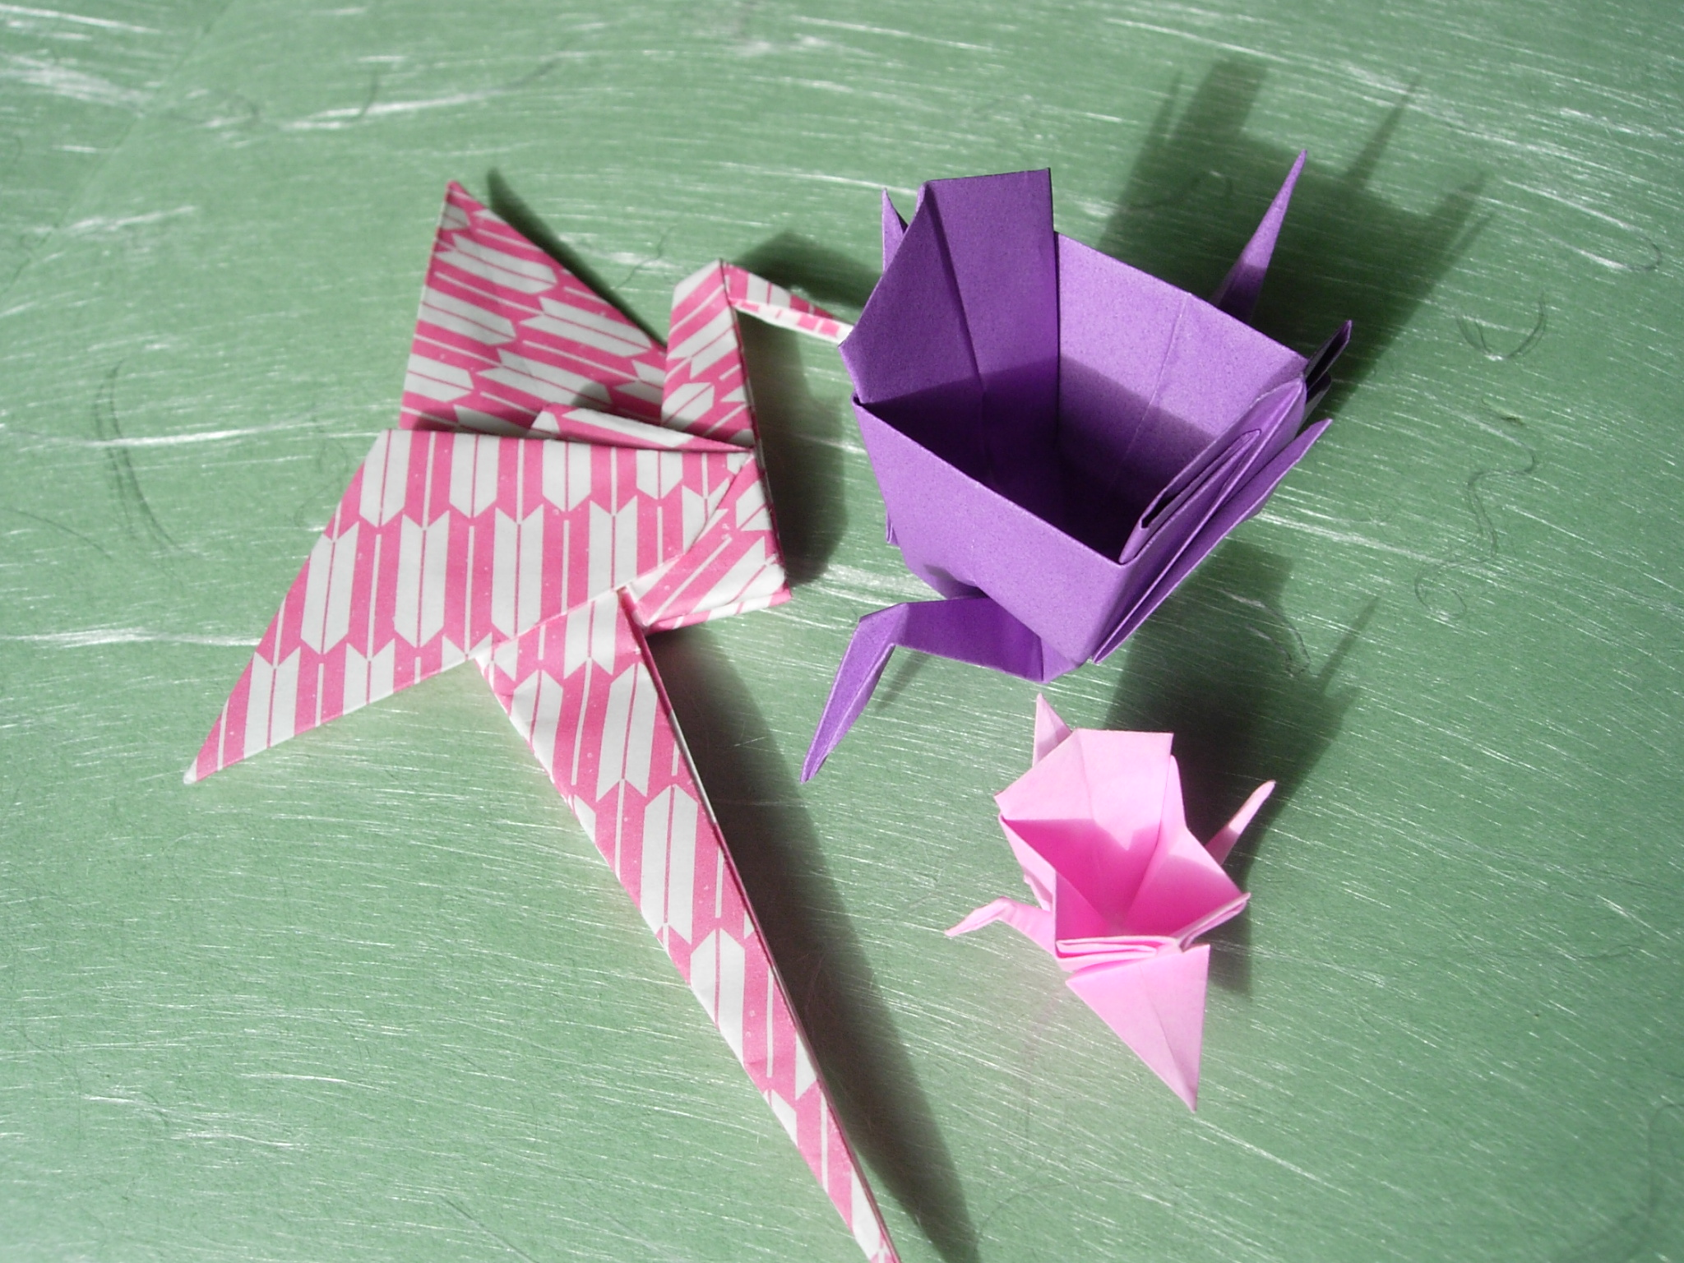

PLAZO DE INSCRIPCIÓN: DEL 15 DE ENERO AL 3 DE FEBRERO

Descripción del taller:

El origami, o papiroflexia, es una muestra del arte japonés conocida a nivel mundial, sobre todo la figura de grulla. En Japón, la grulla es símbolo de longevidad y felicidad.
En este taller, primero aprendemos la grulla tradicional, y practicamos hasta conseguir unas grullas de tamaño reducido para crear unos pendientes elegantes.
Así mismo, aprendemos más variedades de la figura, como unas grullas múltiples desde una hoja, y unos marcapáginas y cajas con forma de grulla, con papeles japoneses de motivos tradicionales.

Contenido

1ª sesión: la grulla tradicional de distintos tamaños, y unos pendientes de grullas.

2ª sesión: marcapáginas de grulla.

3ª sesión: unas grullas múltiples desde una hoja.

4ª sesión: unas cajas con forma de grulla.

Fechas del taller: Viernes 6, 13,20 y 27 de febrero de 2015

Horario: de 19:15 a 20:45h.

Importe: 20 euros en concepto de matrícula que se abonará siguiendo las instrucciones que se indican y 3 euros en concepto de material que habrá que pagar directamente a la profesora (materiales necesarios como papeles japoneses, ganchos de pendientes, barniz, etc …)

Los participantes traerán unas tijeras o cúter y regla (1ª y 3ª sesión), y pegamento (2ª sesión).

Nº mínimo de alumnos: 5, máximo 15. Por riguroso orden de inscripción

Matrícula:

El importe de la matrícula deberá abonarse, UNA VEZ HECHA LA INSCRIPCIÓN, EN LA SECRETARÍA DEL CENTRO CULTURAL HISPANO-JAPONÉS, en la Cuenta número 0049.1843. 41. 2810226694 del Banco Santander, indicando el nombre del alumno y del curso (“Taller de Grullas”)

La plaza sólo se garantiza si se ha efectuado el pago de la matrícula.
Una vez empezado el curso, no se devolverá importe alguno.

Para más información: www.centrojapones.es


----------------------------------------------- ------------------------------------------------
INSCRIPCIÓN
DATOS DEL ALUMNO

Apellidos y nombre ..................................................................................................

D.N.I....................................................

Dirección ......................................................................................

C.P.......................Provincia……………………………………..

Teléfono /Fax......................................... Correo electrónico..........................

